Outils de diffusion

Par Gabriel Arsenault

Table des matières

Préparation de l’expérimentation 1

1. Sujet 1

2. Objectif 1

3. Critères d’évaluation 1

Réalisation de l’expérimentation 2

4. Expérimentation 2

1.1. Exigences techniques 2

1.2. Déroulement 2

1.3. Résultats 2

Conclusion 4

# Préparation de l’expérimentation

## Sujet

J’ai besoin de trouver des outils de diffusion. Mon projet nécessite d’être diffusé publiquement et j’ai donc besoin d’un outil qui me permet de diffuser et développer mon projet.

## Objectif

Il me faut un outil de diffusion afin de partager sur internet mon projet de recherche sur les nouvelles technologies. Cet outil facilitera aussi le développement de mon projet.

Cette recherche me permettra de découvrir et de maîtriser des outils qui permettent de publier tes travaux au grand public pour soi faciliter la tâche des développeurs ou soi collaborer à des projets qui existent déjà. Dans le contexte de mon projet, ces outils en question me permettront de mieux présenter mon projet à la classe et de leur offrir un point de départ pour mieux apprendre le sujet principal de mon projet.

Pour ce qui est de diffuser des projets, deux plateformes me viennent en tête: Github et Wordpress.com (à ne pas confondre avec Wordpress.org). Github est une plateforme git populaire pour la collaboration de nombreux projets, tandis que Wordpress est une adaptation web de la diffusion des projets.

## Critères d’évaluation

1) L’outil doit être facile à utiliser.

2) Le projet doit être accessible pour tout le monde.

3) Le développeur doit facilement modifier son projet dans l’outil avec le moins d’étapes possible.

4) Le coût de l’utilisation de l’outil doit être le plus bas possible, préférablement gratuit.

5) Les fonctionnalités pour le côté développement du projet doit être diversifié.

# Réalisation de l’expérimentation

## Expérimentation

## Exigences techniques

1) Github

- Nécessite un compte afin de créer un ou plusieurs «repositories».

- (Optionel) Github Desktop peut être utilisé afin de gérer les «repositories» à partir du bureau.

2) Wordpress.com

- Nécessite un compte afin de créer un ou plusieurs sites.

- Demande un paiement pour utiliser certaines fonctionnalités.

## Déroulement

Pour chacune des plateformes, je vais me créer un compte et créer un projet (repository dans Github et site web dans Wordpress). Je vais ensuite explorer les options qui me sont disponible gratuitement pour la publication et le développement du projet.

## Résultats

**1.3.1 Expérience de Github**

<https://github.com/GabeDevUniter/Veille-Technologique>

Github nécessite un compte pour sauvegarder ton projet dans leur plateforme. Après que tu crée le repository, tu es accueilli par la racine du repository.

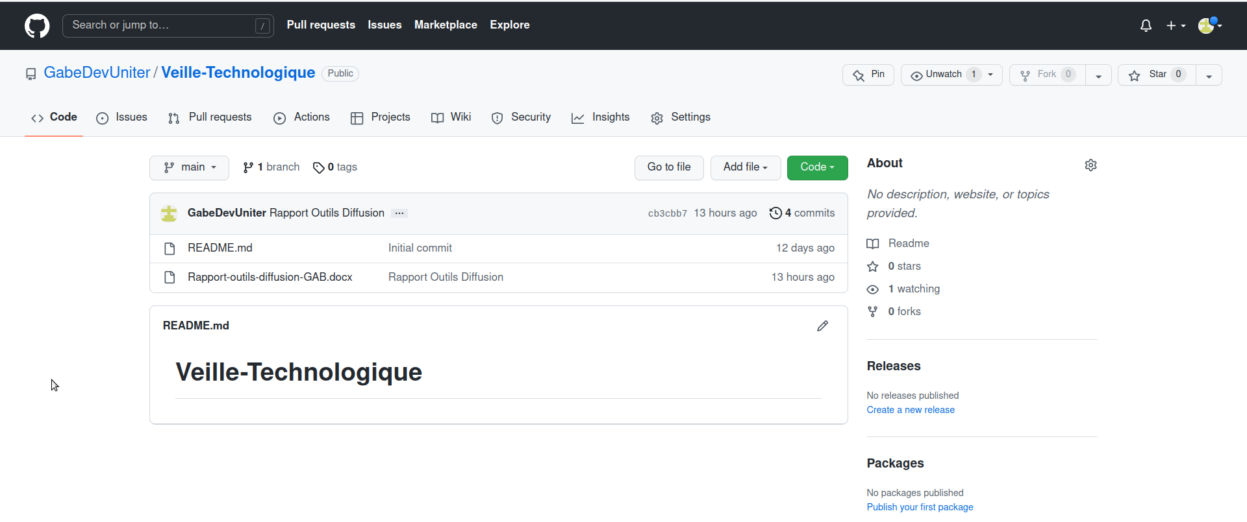

Tu as l’option de changer la visibilité du repository et donner accès à certains utilisateurs.

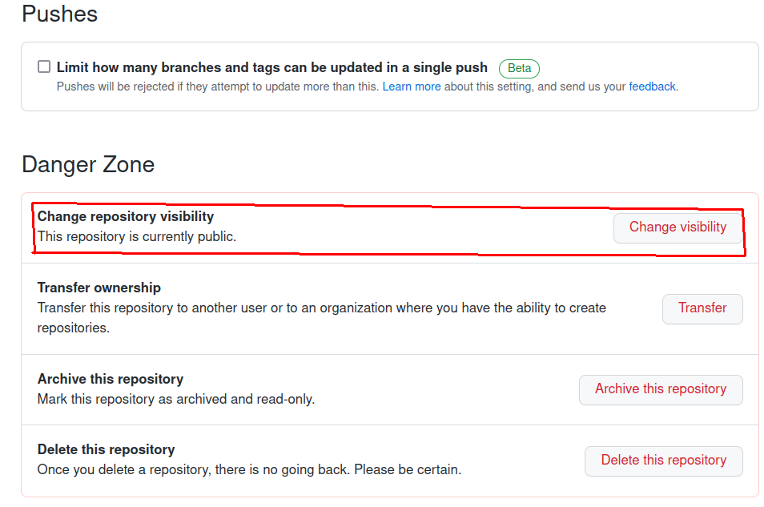

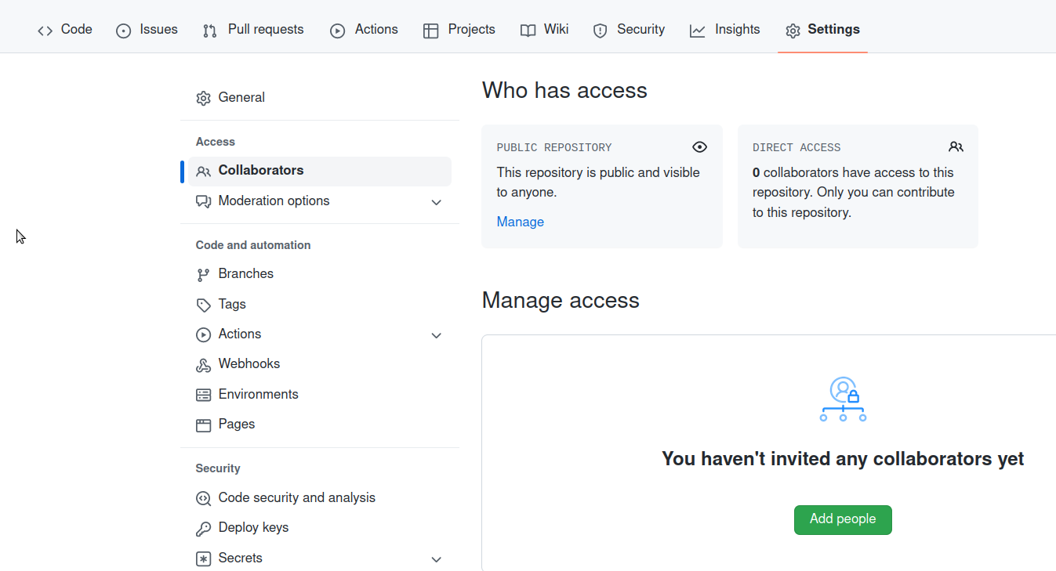

À partir de la commande Linux, j’ai tenté de cloner le repository, faire un commit et le pousser vers l’origine. Cependant, la politique de Github pour l’authentification CLI a changé.

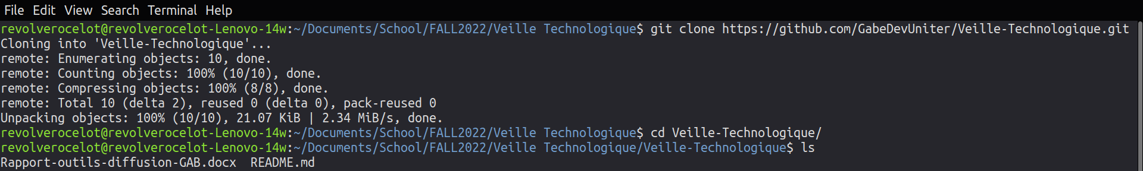

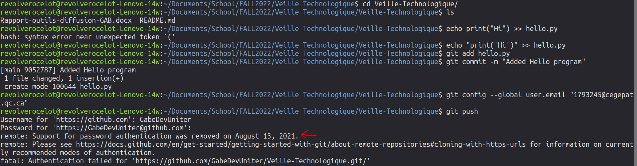

Après avoir lu le lien qui m’a été donnée, j’ai prit l’option de générer un «Personal Access Token» (PAT) pour accéder au repo à partir de mon ordinateur local.

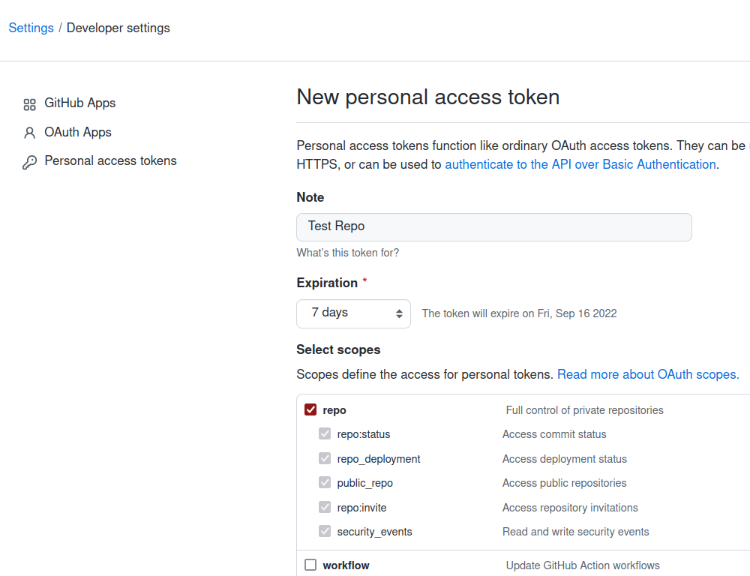

Maintenant, en entrant le PAT comme mot de passe, je peux pousser mon commit avec succès.

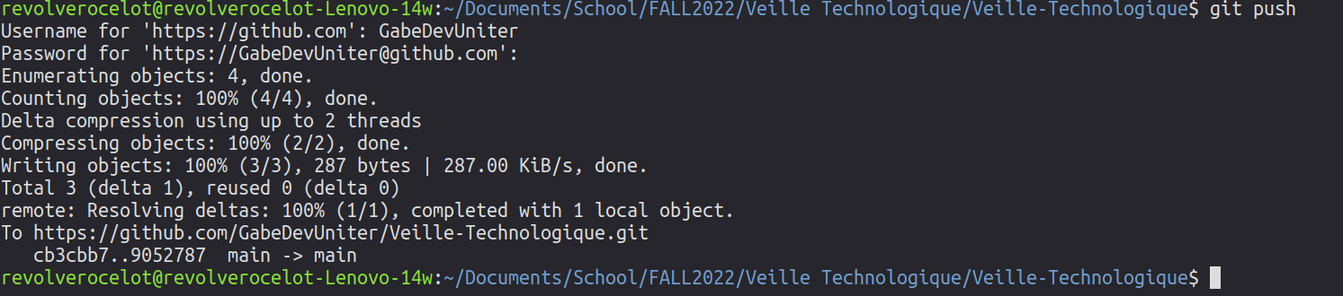

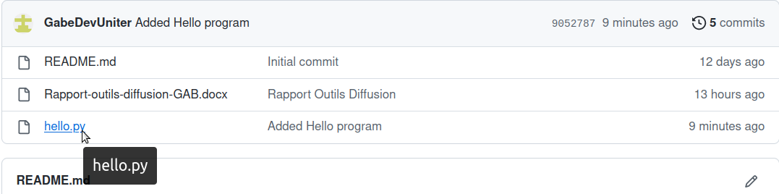

Tu as aussi la possibilité de créer plusieurs branches de développement, ce qui te permet de répartir plusieurs étapes de développement sans avoir à retourner des commits en arrière.

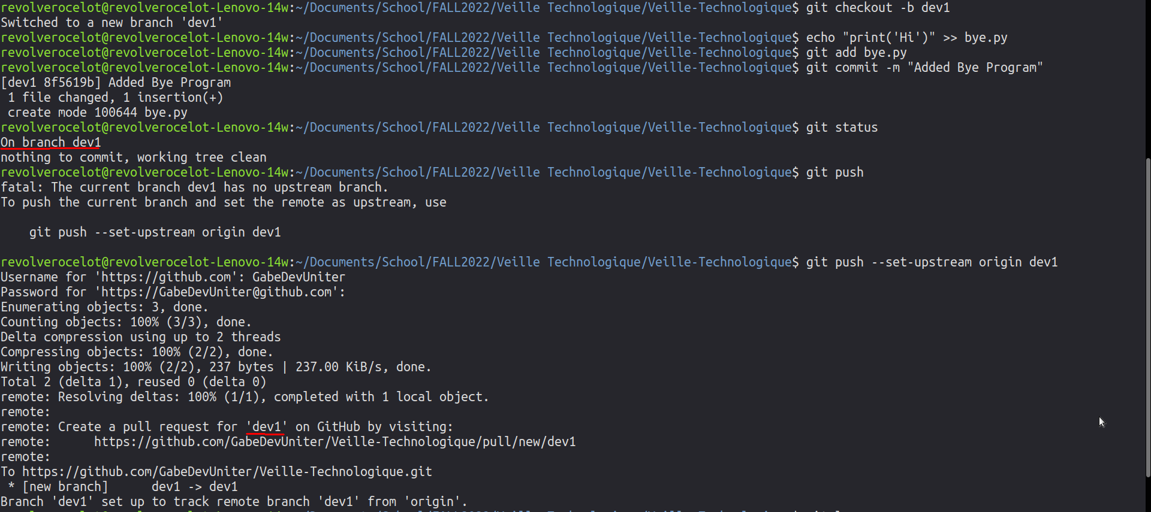

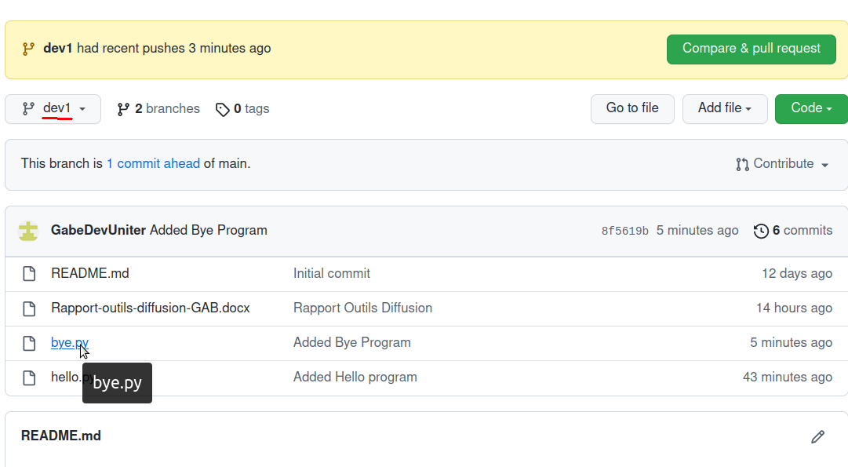

Grâce à leur logiciel Github Desktop, tu peux utiliser les fonctionnalités Github dans un interface graphique sans avoir à te soucier de la ligne de commande. Tout ce qu’il faut faire pour envoyer un commit est de sélectionner les fichiers affectés, écrire un titre et une description pour le commit, cliquer sur commit puis sur push.

**1.3.2 Expérience de Wordpress.com**

Après avoir créé mon compte, j’ai entré le nom de mon site web. Il m’avait donné une liste de noms disponibles, soi gratuitement ou avec un prix. Puis, il m’amène à l’accueil.

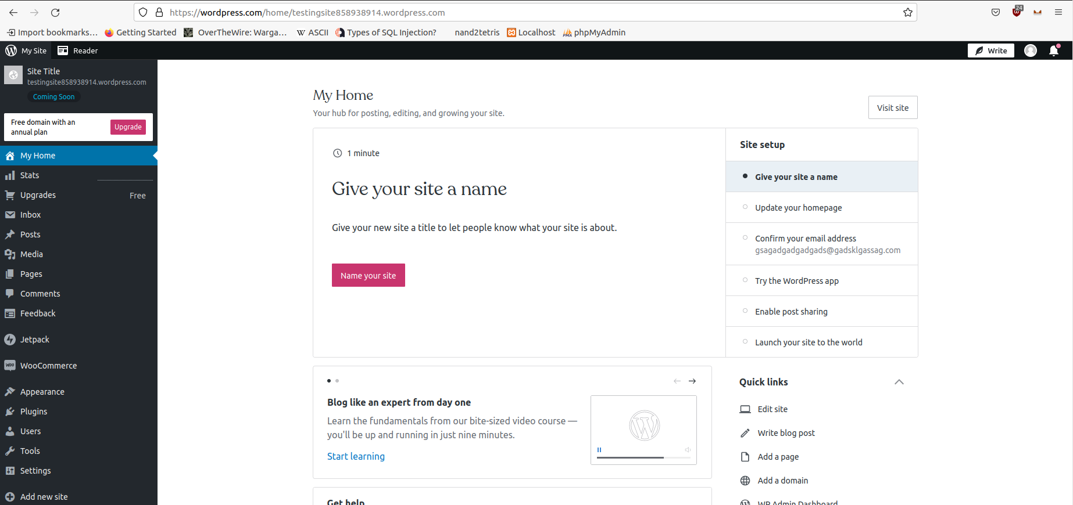

L’option «Portfolio» sert à diffuser des projets pour ta compagnie. En activant l’option, la section Portfolio est disponible et tu peux créer un nouveau projet.

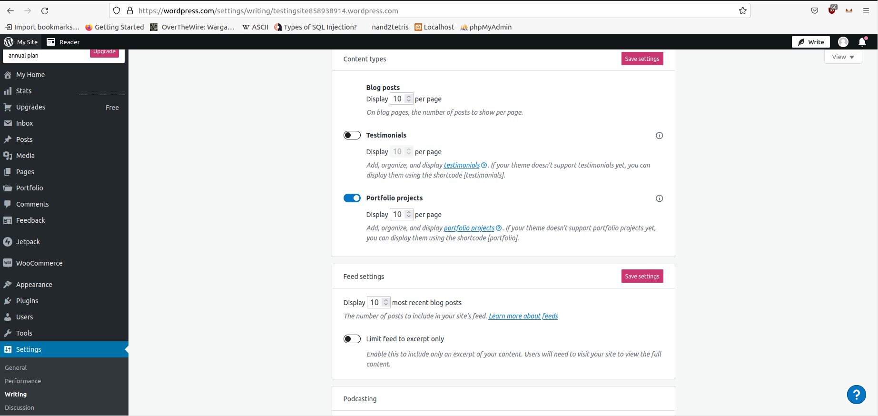

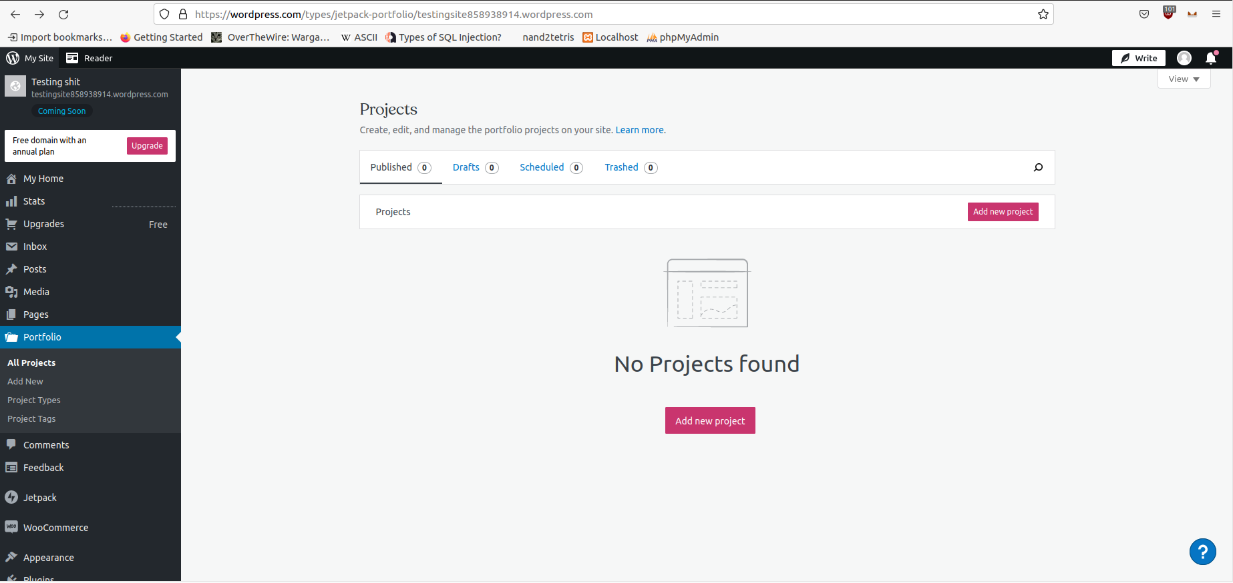

Grâce au portfolio, tu peux créer une page contenant les informations sur ton projet. Tu as la liberté de structurer la page de la manière que tu veux.

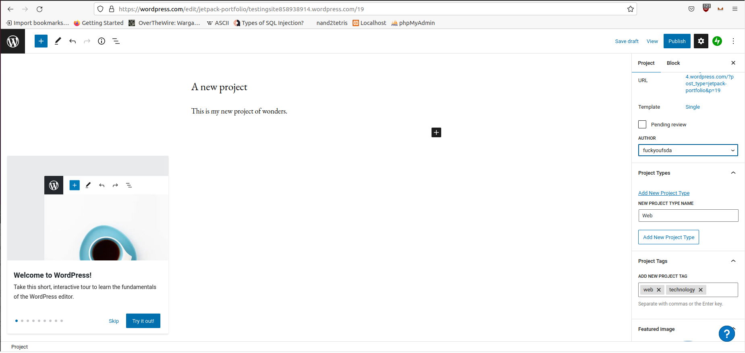

Puis, la page de ton projet sera diffusé au grand publique et peut recevoir de la rétroaction dans la section commentaires.

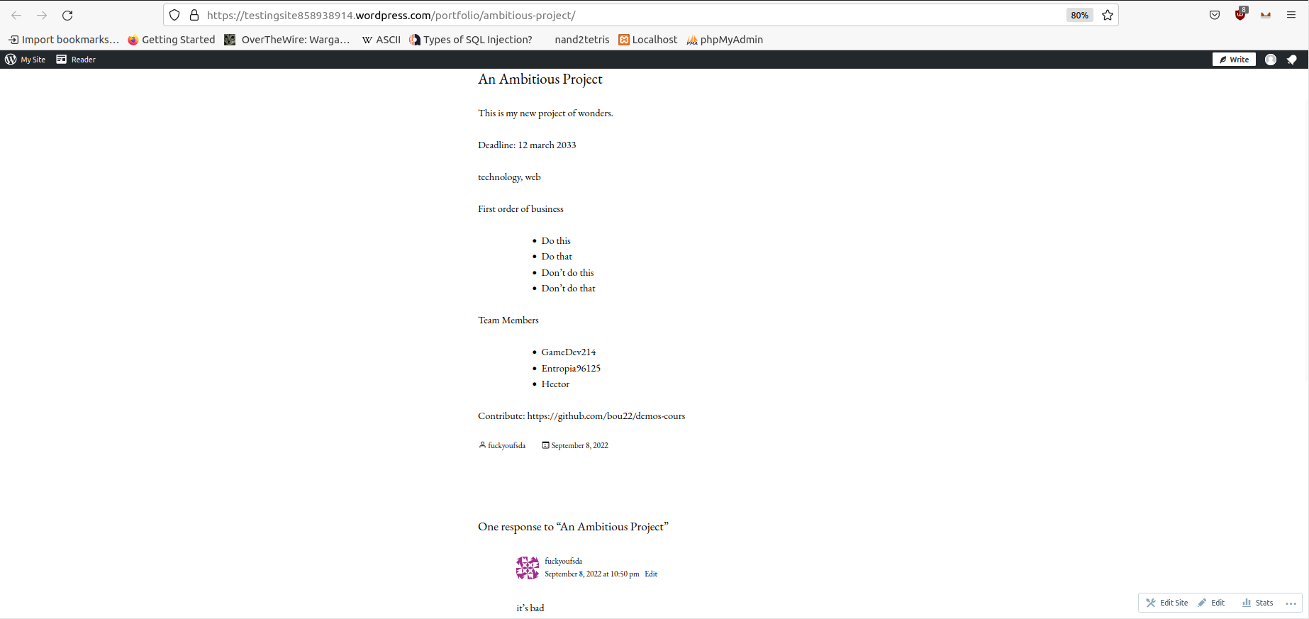

Par contre, pour ce qui est de stocker les fichiers du projet comme tel, tu es limité à certains types de fichier. Les scripts comme .js, .py, .css et autre sont exclus pour des raisons de sécurité.

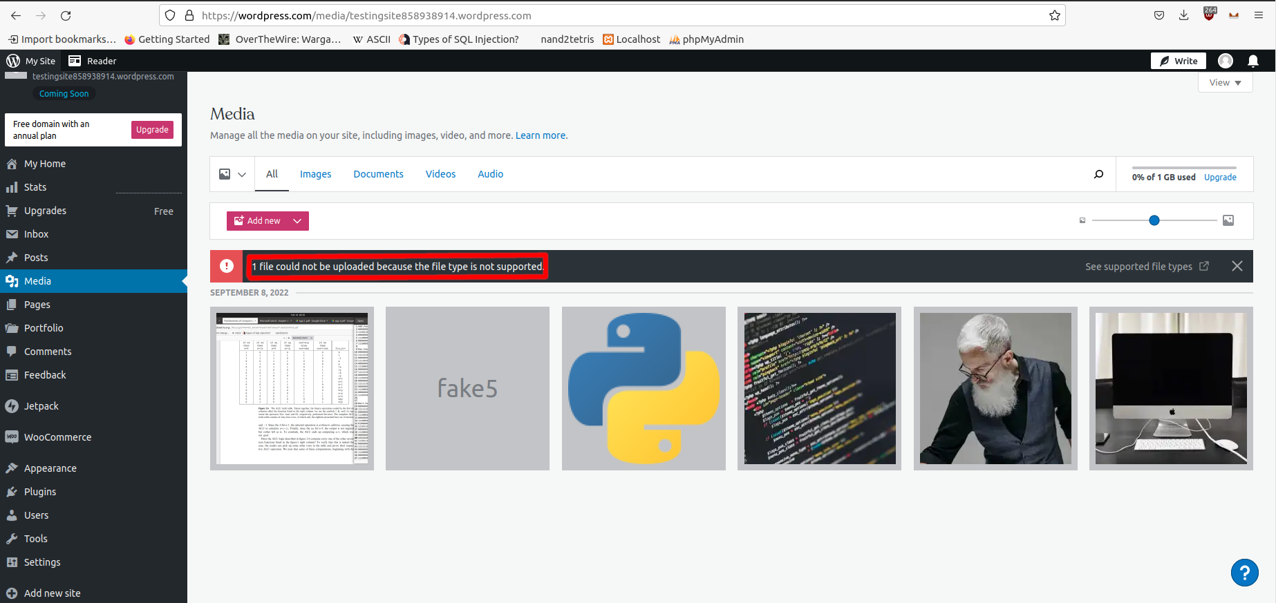

Il existe un plugin pour contrer la restriction des types de fichier, mais tu dois payer le plan d’abonnement d’entreprise (33$C) pour installer des plugins.

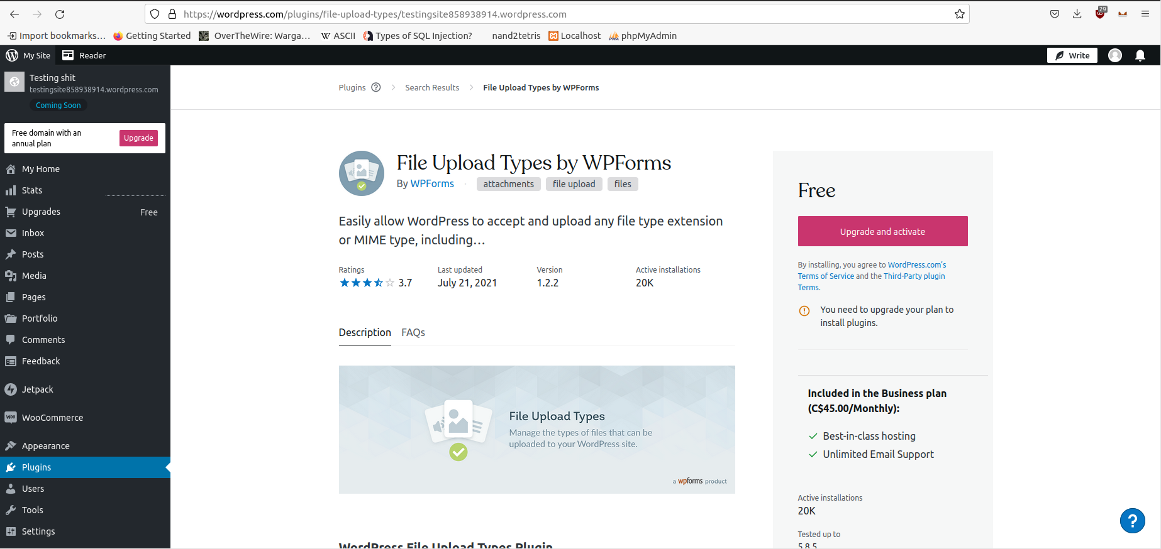

Le moins que tu puisses faire est de donner un lien du repository Github dans la page du projet.

# Conclusion

|  |  |  |
| --- | --- | --- |
|  | **Github** | **Wordpress** |
| 1. Facile à utiliser | Oui | Oui |
| 1. Accessibilité publique du projet | Le repository contient une option pour être accessible au publique | Abonnement nécessaire pour la diffusion des fichiers du projet |
| 1. Facilité de modifier le projet avec le moins d’étapes possibles | Github demande deux étapes: faire un commit des changements, puis faire un push vers le repository à distance | La page du projet peut être modifiée, mais le seul moyen de modifier les fichiers est de téléverser la nouvelle version et écraser l’ancienne |
| 4. Coût d’utilisation | Gratuit | Gratuit sauf pour la diffusion des fichiers du projet |
| 5. Diversification des fonctionnalités de développement | Plusieurs fonctionnalités comme lister l’état du code (commit), gérer plusieurs branches de développement, fusionner deux branches ensemble, etc. | Seulement la fonctionnalité de téléverser des fichiers dans la section «média» |

L’outil de diffusion gagnant sera Github. Contrairement à Wordpress, Github t’offre plus de fonctionnalités sur le côté développement de ton projet sans avoir à payer.